EL LAVATORIO. TINTORETTO. CINQUECENTO. MUSEO DEL PRADO
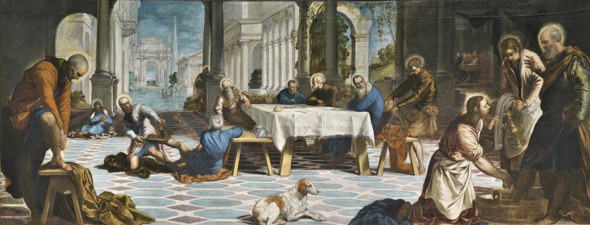

A este cuadro se le conoce como El Lavatorio, y es una ilustre obra de Jacopo Comin también conocido como Tintoretto pintada en el año 1549. Tintoretto fue junto a Tiziano uno de los artistas de más renombre de la escuela de pintura veneciana y uno si no el último de los artistas renacentistas italianos. En el aspecto artístico podemos decir que Tintoretto siguió una corriente conocida como el manierismo, aunque inicialmente siguió los modelos de su maestro Tiziano. Los elementos de las pinturas de Tintoretto hacen que este pueda parecer un pintor barroco adelantado a su época, como el uso de la perspectiva, el uso dramático de la luz y un gran dinamismo.
Tintoretto, como ya se ha mencionado, partencia a la corriente del manierismo, caracterizado por ser una reacción contra el ideal de belleza clásico y una representación de las formas más complicadas, con movimientos más exagerados y la conocida línea serpentina. El manierismo fue considerado en un principio una continuación del Renacimiento hasta que tuvo una revalorización en el S.XX y empezó a ser considerado como una corriente artística independiente que avanzaba los planteamientos artísticos del barroco.
El Lavatorio fue pintado utilizando la técnica del óleo sobre lienzo, y en él se aprecia la utilización de una amplia gama de colores en los que se incluyen el rojo, el azul o el marrón, todos ellos con distintas tonalidades. Este cuadro es una obra de grandes dimensiones, con unas medidas de 210cm x 533cm. En la obra se representa un episodio bíblico del evangelista San Juan, en el que durante de la Última Cena, Cristo se levantó de la misma ciñéndose una toalla al hombro y comenzó a lavar los pies de todos y cada uno de sus discípulos. En este cuadro se puede observar el momento en el que Jesús quiere lavar los pies de San Pedro, pero este se niega. Acabará cediendo finalmente ante la insistencia del maestro, siendo el único al que se le lava además de los pies, las manos y la cabeza. Cabe destacar el hecho de que la escena principal, que es el lavatorio de pies de San Pedro queda relegada al extremo derecho de la composición, siendo la mesa y el resto de los discípulos los que ocupen la mayor parte de la composición.
Hay una explicación para la descentralización de la obra y es que el lugar de emplazamiento original del cuadro era en la pared derecha del hogar, por lo que a la hora de la comida, los residentes, desde su perspectiva, podían observar en primer lugar la escena del lavatorio y después el resto.
Los elementos a destacar en este cuadro de derecha a izquierda son: en primer lugar, la escena del lavado de pies a San Pedro, en la que aparecen las figuras de Cristo, del apóstol y de un joven aguador. Moviéndonos hacia la izquierda y ya en el centro de la composición encontramos al resto de apóstoles, algunos hablando entre ellos y otros descansando de la cena. Destaca en este punto de la composición la figura del perro. Además de la escena del lavatorio en sí, se dice que en segundo plano se está relatando la escena del Milagro de San Marcos según la obra La Leyenda Dorada. En la parte izquierda de la obra se puede apreciar la figura de otro apóstol que se está descasando, y por su anatomía y fisonomía se dice que podría tratarse de Miguel Ángel, precursor del manierismo y figura respetado por Tintoretto.
El fondo de la obra muestra distintos elementos arquitectónicos que dan sensación de ser irreales, pero su composición a ambos lados del canal con una barquilla en medio, reflejan el ambiente de Venecia, ciudad que floreció económicamente en el S.XVI.
Tintoretto es un maestro de la escuela de Venecia, muy importante en la época y que como elementos propios renacentistas utiliza la perspectiva y como propios del barroco pero adelantados, el movimiento y los escorzos, ya que parece que si la figura de la izquierda estirase la pierna se saldría del cuadro.
Este cuadro está en el Museo del Prado y forma parte de la colección de pinturas renacentistas. Es valorado por el tratamiento original de un tema religioso en lo artístico y en lo personal por ser una de las últimas eminencias artísticas del Renacimiento.
David García Salgado 2.BCS

